Вокалисты фольклорного коллектива «Сувенир» выступили на Палехской
19:52 28.01.2016
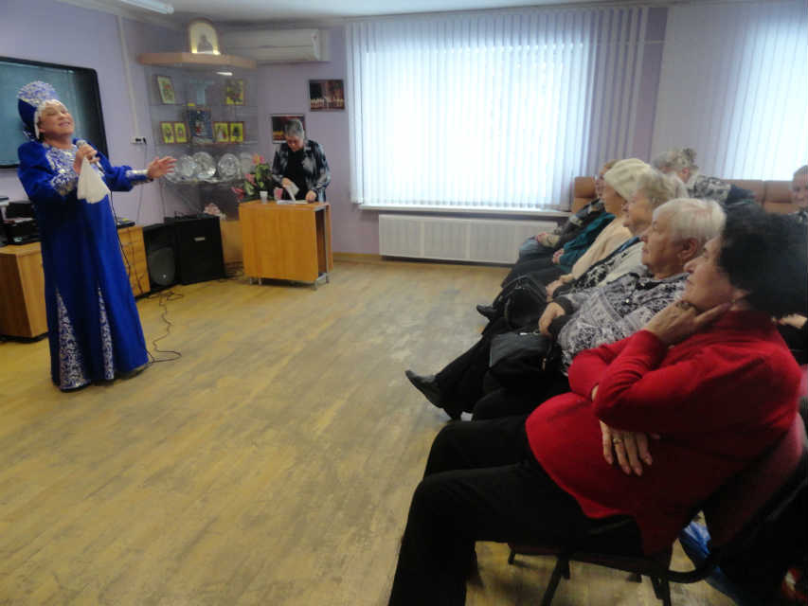
Жители Ярославского района, которые получают услуги в отделении дневного пребывания ТЦСО «Ярославский» смогли посмотреть концерт «Ах, Таня, Танечка», посвященный Татьяниному дню. Перед ними выступили вокалисты самодеятельного фольклорного коллектива «Сувенир» Раиса Мамедова и Татьяна Самойлова.
Перед началом концертной программы заведующая ОДП Елена Платонова поздравила всех присутствующих (и отдельно – Татьян) с праздником. Пожелала всем здоровья, успехов и благополучия.
Открыла концертную программу песня о России «Россия в ситцевом платье» из репертуара Людмилы Зыкиной. А еще в программе прозвучали музыкальные произведения, связанные с именем Татьяна. Завершила программу песня «Ах, Таня, Танечка» из фильма «Карнавальная ночь».
Теги:

